**A Evolução Biológica em Produções Audiovisuais durante a formação inicial de professores de Ciências e Biologia**

**Luís Gustavo da Conceição Galego**[1]

**Glauber Santiago**[2]

***Resumo:***

Uma alternativa para o ensino da evolução biológica, e, em particular, da evolução humana é o uso do cinema em sala de aula, tanto para ilustrar um determinado conteúdo conceitual, quanto para instrumentalizar os discentes no processo de produção audiovisual no qual múltiplas habilidades são requeridas até a finalização deste recurso imagético. Com o objetivo de investigar a construção do conhecimento sobre biologia evolutiva e evolução humana em produções audiovisuais de licenciandos do curso de Ciências Biológicas da Universidade Federal do Triângulo Mineiro, foram selecionadas dez produções com temáticas relacionadas à evolução humana para as quais foi realizada uma análise semiótica considerando os planos cinematográficos (abertos e fechados) e os sentidos gerados por meio deles e sua congruência com os conceitos científicos. A maioria das produções apresentou um predomínio de planos fechados, o que indica uma aproximação com o discurso científico e a maioria dos conceitos utilizados pelos discentes se aproximou da construção científica sobre a evolução. Os resultados aqui obtidos ainda indicam que o uso desses vídeos como recurso didático é algo possível, já que apresentam características necessárias a um filme com intenções pedagógicas.

***Palavras-chave****:* Vídeos. Recursos didáticos. Semiótica. Evolução Humana. Ensino de evolução biológica.

1. **Introdução**

A Evolução Biológica constitui um dos conceitos científicos que ainda gera polêmicas, uma vez que ela frequentemente é utilizada como argumento contra ideologias fixistas e pode se contrapor, assim, a dogmas Criacionistas. Além disso, produções audiovisuais são produtos midiáticos que atraem a maior parte da população, sendo essas ferramentas preciosas para o ensino de diferentes conteúdos, incluindo a evolução biológica.

A questão da evolução biológica constitui um calcanhar de Aquiles para professores de ciências e biologia, uma vez que ela é um dos principais conteúdos conceituais dessas disciplinas escolares. Além disso, uma das metodologias de ensino que pode ser utilizada no ensino desses conteúdos está relacionada à produção de mídias audiovisuais. Nesse sentido, qual é a percepção de futuros professores de Ciências e Biologia sobre a Evolução Biológica apresentada em produções audiovisuais? Quanto de científico há nessas produções?

A hipótese inicial em relação a essa problemática era de que licenciandos apresentassem produções audiovisuais com conteúdos conceituais de evolução biológica congruentes com os conceitos científicos, além de estrutura imagética que utilize de elementos semióticos, mesmo que não intencionalmente.

Considerando essas questões e a hipótese *a priori*, o objetivo deste trabalho foi verificar a construção de conhecimentos sobre Evolução Biológica em futuros professores de Ciências e Biologia a partir de produções audiovisuais elaboradas por eles. Ademais, em relação às produções audiovisuais elaboradas pelos futuros professores, pretendeu-se avaliá-las quanto a sua construção estética e conceitual, levantar as escolhas de gêneros mais recorrentes, bem como o uso da gramática da linguagem audiovisual e sua vinculação com a Evolução Biológica, propiciar a elaboração de um material didático que pode ser socializado de forma multinível (desde a sala de aula até à Internet).

De fato, as dez produções analisadas aqui apresentaram alta aderência com os conteúdos científicos de evolução biológica, além de uma riqueza imagética relativa a utilização variada de planos e cenas, a inserção de elementos cotidianos, tais como memes e rotinas diárias, dialogando com os conteúdos conceituais científicos.

A estruturação geral deste trabalho inclui, além da descrição detalhada dos resultados e sua articulação com saberes teóricos, apresentados em **Resultados**: a **Metodologia** utilizada que compreende a seleção das produções audiovisuais de licenciandos nas disciplinas de “Princípios Evolutivos” e “Evolução”, ministradas por mim no curso de Licenciatura em Ciências Biológicas de Universidade Federal do Triângulo Mineiro (LCB-UFTM); a análise dessas produções cena-a-cena à partir da utilização de elementos da cinematografia (angulação, enquadramento e planos) e os sentidos produzidos a partir da relação destes com a narrativa (análise semiótica). Por fim, as **Conclusões** apresentam as principais considerações acerca dessas produções e sua relação com os conteúdos conceituais de Evolução Biológica e seu papel na formação de futuros professores de ciências e biologia.

1. **Metodologia**

Os discentes do curso LCB-UFTM têm contato direto com conteúdos conceituais de Evolução Biológica em duas disciplinas obrigatórias, *Princípios Evolutivos,* no 2º Semestre, e *Evolução,* no 8º, e uma eletiva, *Evolução Humana*. Nas três disciplinas há a proposição, desde o 2º semestre de 2012 até o momento, de produções audiovisuais aos licenciandos, em grupos com até cinco componentes. Essas produções consistem na elaboração de um roteiro, filmagem e edição de uma produção audiovisual do tipo curta-metragem, obtendo um produto final com até três minutos que é apresentado ao final das referidas disciplinas.

Para a elaboração do roteiro, cada grupo recebe um artigo científico que apresente uma discussão científica sobre algum tema de Evolução Biológica. A partir da leitura e interpretação do artigo, o grupo propõe um roteiro para a filmagem do curta. A condição é que as questões científicas mais importantes, apresentadas no artigo sejam selecionadas e reorganizadas em informações que possam ser comunicadas por meio de uma produção audiovisual e que mesmo aqueles indivíduos que não tenham domínio da terminologia científica consigam compreender a mensagem veiculada pelo filme.

O próximo passo é o planejamento e execução das filmagens, nas quais os licenciandos devem produzir e gravar as cenas que serão posteriormente editadas. Para as duas etapas (filmagem e edição) recomenda-se que os discentes apliquem técnicas cinematográficas, conforme sugerido por Galego et al. (2014) e Pereira et al. (2014) e utilizem equipamentos e programas computacionais que já dispõem. Vale destacar que, Bossler e Caldeira (2013) poucos são os estudos que buscam detalhar as técnicas cinematográficas, para que sejam incorporadas e sirvam de subsídio para futuros professores em todos os níveis de ensino (fundamental, médio e superior). Dessas produções, foram selecionadas dez (**Tabela 1**) para comporem o *corpus* de análise neste trabalho

Após a seleção das produções, realizou-se a etapa de levantamento bibliográfico no qual, na qual foram utilizados os seguintes descritores e suas combinações: cinema; evolução biológica; formação inicial de professores; entre outros. Versões em inglês dos descritores também poderão ser incorporadas à pesquisa. Foram consideradas as produções dos últimos vinte anos (1999-2019).

**Tabela 1.** Produções audiovisuais realizadas por aluno da Licenciatura em Ciências Biológicas da Universidade Federal do Triângulo Mineiro (UFTM) que abordam aspectos da evolução humana, selecionadas para análise neste trabalho.

|  |  |  |  |
| --- | --- | --- | --- |
| Título | Tema | Duração | Link para o Youtube |
| *Quem dá mais?* | A definição de gênero pelas pessoas atende padrões corporais esperados em homens e mulheres? | 13’59’’ | <https://youtu.be/H7h_0FT5-NM> |
| *Hominídeos planet.* | A questão evolutiva relacionada à perda dos pelos em humanos. | 5’21’’ | <https://youtu.be/5ENuUyJxEeE> |
| *Uma pequena longa história.* | Vídeo música em *stop motion* sobre a origem e evolução do homem. | 4’07’ | <https://youtu.be/SzRfRkRMSWo> |
| *Manequin challenge A teoria sintética evolutiva* | A teoria sintética evolutiva explicitada a partir do meme *Manequin Challenge.* | 6’59’ | <https://youtu.be/Kko5EiW4Eto> |
| *Retrato molecular do Brasil.* | A composição genética das populações brasileiras. | 4’21’ | <https://youtu.be/Jr1ToC9rTCg> |
| *Evolução do pensamento humano.* | O que torna humanos o *Homo sapiens?*. | 4’31’’ | <https://youtu.be/R6fD_QIRWF4> |
| *Os primeiros americanos.* | As migrações pré-históricas e a colonização das Américas pelos humanos. | 8’03’’ | <https://youtu.be/854YPcSe-po> |
| *A evolução da barba.* | A relação entre a barba humana e a evolução por seleção sexual. | 2’11’’ | <https://youtu.be/pGNJkeTYTg4> |
| *Homossexualidade e a Bíblia.* | A relação homossexualidade, bíblia e evolução. | 2’28’’ | <https://youtu.be/1mLcXz7apI4> |
| *Dedos e esportes.* | A relação entre a proporção dos segundo e quarto dedos e a habilidade masculina em esportes. | 3’24’’ | <https://youtu.be/_PaKL6w0lQ0> |

Fonte: Autoria própria.

A terceira etapa consistiu no levantamento de elementos cinematográficos (primeiridade) e a dimensão narrativa na qual eles foram utilizados (secundidade) e os significados gerados pela interação multinível entre primeiridade e secundidade (terceiridade). A perspectiva teórica da análise semiótica aqui utilizada foi a proposta por Merrel (2012), que faz uma atualização da teoria semiótica de Peirce, e a técnica de análise foi aquela proposta por Souza *et al.* (2018) e Soares *et al.* (2019), adaptado de Cruz (2007), na qual os planos de enquadramento atuam como índices (primeridade), o contexto da cena permite a captação da dimensão narrativa (secundidade), que, por meio de uma interação multinível, geram o sentido (terceiridade). No contexto da primeiridade, os planos cinematográficos foram classificados como abertos e fechados. Os primeiros, relacionados a planos que enfatizam determinados elementos dentro do enquadramentos, tais como meio corpo (Plano Médio), rostos (closes e super closes) e pequenos detalhes (um anel, o celular, entre outros). Os últimos destacam aspectos espaço-temporais, como personagens de corpo inteiro (Plano Conjunto) e aspectos dos ambientes (Plano Geral). Os dados da análise semiótica foram então confrontados com conceitos e evolução biológica contidos em fontes primárias, e a dialogicidade entre a produção audiovisual e os conceitos científicos sobre evolução biológica foi discutida.

1. **Resultados**

A Evolução Biológica é considerada um eixo central e integrador de conteúdos da biologia, pois a sua compreensão se faz necessária no entendimento de uma série de conhecimentos desta ciência (GOEDERT et al. 2003; CARVALHO, 2010), tornando assim componente indispensável no ensino de Biologia e Ciências na educação básica e também no ensino superior.

Apesar da relevância do ensino de Evolução Biológica, majoritariamente, por ser um tema-chave para a compreensão de diversos fenômenos biológicos, além do respaldo por meio dos norteadores e diretrizes da educação básica e superior brasileira, pesquisas têm demonstrado que os conteúdos não têm recebido atenção pelos professores de ciências e biologia, considerado um dos temas mais complexos e polêmicos do currículo, o que torna a formação inicial de professores de ciências e biologia um momento chave para a fundamentação de conceitos e reflexões acerca desse tema.

Além disso, conforme as diretrizes nacionais para os cursos de Ciências Biológicas:

[...] O estudo das Ciências Biológicas deve possibilitar a compreensão de que a vida se organizou através do tempo, sob a ação de processos evolutivos, tendo resultado numa diversidade de formas sobre as quais continuam atuando as pressões seletivas (BRASIL, 2001, p. 1).

Assim, “os conteúdos básicos deverão englobar conhecimentos biológicos e das áreas das ciências exatas, da terra e humanas, tendo a evolução como eixo integrador” (BRASIL, 2001, p. 5).

A pesquisa aqui apresentada promove uma reflexão sobre o ensino de biologia evolutiva na formação inicial de docentes, a partir da análise de produções realizadas por licenciandos da LCB-UFTM. A análise dos planos cinematográficos nessas produções (**Tabela 2** e **Figura 1**) indicou um predomínio de enquadramentos fechados em relação ao abertos. De fato, das dez produções, somente uma utilizou planos abertos com mais frequência. Os planos fechados são comumente utilizados em documentários (GALEGO; PEREIRA, 2020), gênero cinematográfico frequentemente associado ao discurso científico (PERES, 2007; PASSAU, 2010).

**Tabela 2.** Tempo (em segundos) de planos abertos e fechados (primeiridade) e sua relação com a narrativa (secundidade) e sentidos gerados (terceiridade) em cada uma das produções audiovisuais de licenciandos do LCB-UFTM.

|  |  |  |  |  |
| --- | --- | --- | --- | --- |
| **Produção audiovisual** | **Planos Abertos** | **Planos Fechados** | **Narrativa**  **(secundidade)** | **Sentido**  **(terceridade)** |
| *Quem dá mais?* | 151 | 530 | Uma garota e um garoto se preparando para uma festa, na qual há a discussão de uma pesquisa que relaciona o formato do corpo (morfologia) com as escolhas pelo sexo oposto e o significado evolutivo delas. | A perspectiva biologizante das escolhas sexuais, na qual aspectos mais amplos da sexualidade são ignorados. |
| *Hominídeos planet.* | 17 | 326 | Telejornal que discute aspectos ecológico-evolutivos da perda de pelos nos humanos. | Os humanos atuais gradativamente perderam seus pelos em resposta adaptativa à seleção natural produzida pelas mudanças climáticas ao longo da evolução. |
| *Uma pequena longa história.* | 8 | 175 | Sucessão dos ancestrais humanos, começando com o Teco, na qual aspectos do ambiente como presas e predadores e mudanças ambientais, além de eventos de acasalamento e migração para além da África. | Os humanos atuais são fruto de um processo evolutivo que ocorre pela ação de efeitos ambientais e populacionais. |
| *Manequin challenge A teoria sintética evolutiva* | 71 | 329 | A teoria sintética evolutiva é explicada a partir de cartazes com conceitos científicos, segurados por garotas em poses de manequins, enquanto a câmera passeia pelo ambiente em plano sequência. | A Teoria sintetiza evolutiva tem sua fundamentação científica em Darwin e o acréscimo de conhecimentos que foram incorporados ao longo do séc. XX e atualmente é a base para estudos em Biologia Evolutiva. |
| *Retrato molecular do Brasil.* | 36 | 209 | Dois estudantes conversando sobre a diversidade em humanos são auxiliados por uma bióloga, que apresenta conceitos sobre a diversidade genética e a composição das populações brasileiras. | As diferenças étnicas entre as pessoas tem como base genética mínimas variações no DNA, o que indica que todos da espécie humana fazem parte de uma única raça (a humana), o que torna o racismo algo incoerente do ponto de vista biológico. |
| *Evolução do pensamento humano.* | 13 | 246 | Em um telejornal, a apresentadora entrevista uma pesquisadora especializada na evolução do pensamento humano. | O pensamento humano, caracterizado pela projeção de ações e abstração de fenômenos, tem suas bases evolutivas na aquisição e desenvolvimento da linguagem. |
| *Os primeiros americanos.* | 94 | 238 | Duas amigas conversam sobre o tema da aula de “Evolução” que uma delas perdeu: a conquista das Américas pelos humanos. | O homem chegou as Américas pelo estreito de Beringer, a partir de uma corrente migratória saída da África, há cerca de 20 mil anos, e que enfrentou os obstáculos produzidos pelo clima frio da Ásia |
| *A evolução da barba.* | 80 | 39 | Sequência de imagens que apresentam um garoto com diferentes combinações de barba, bigode e rosto sem pelos e posterior discussão de amigas sobre a aversão delas por homens barbados e com pelos. | Homens com barba e pelos são recusados pelas mulheres. |
| *Homossexualidade e a Bíblia.* | 0 | 120 | Dois garotos com símbolos do movimento LGBTQAI+ em seus corpos interagem como se tivessem um relacionamento, enquanto uma narrativa em *off* apresenta conceitos sobre a Bíblia e a homossexualidade. | A Bíblia não discrimina homossexuais, mas sim sua interpretação enviesada e ao longo da história da humanidade a atração sexual entre indivíduos do mesmo sexo passou por momentos com maior ou menor aceitação, esta última muitas vezes reflexo de abordagens Criacionistas. |
| *Dedos e esportes.* | 71 | 102 | Seis homens, praticantes ou não de esportes, tem a relação indicador-anelar avaliada. | A proporção anelar-indicador em homens que gostam de praticar esportes esperada é menor que 1,0, porém os resultados obtidos indicaram que isso necessariamente não se aplica à realidade. |

Fonte: Autoria própria.

**Figura 1.** Porcentagem de utilização de planos fechados em abertos em produções audiovisuais com a temática “evolução humana” realizadas por discentes do curso de Licenciatura em Ciências Biológicas da Universidade federal do Triângulo Mineiro (UFTM).

Fonte: Autoria própria.

As produções dos futuros professores (**Figuras 2** a **11**) apresentaram grande diversidade em relação às escolhas narrativas e de gênero cinematográfico, que incluem drama/romance/outras estruturas narrativas (**Figuras 2**, **6**, **8**, **9** e **11**), jornal/documentário/entrevista (**Figuras 3**, **7** e **11**), animação (**Figura 4**) e plano sequência (**Figura 5**).

**Figura 2.** Capturas de tela da produção audiovisual *Quem dá mais?*, realizada por discentes do curso de Licenciatura em Ciências Biológicas da Universidade federal do Triângulo Mineiro (UFTM).

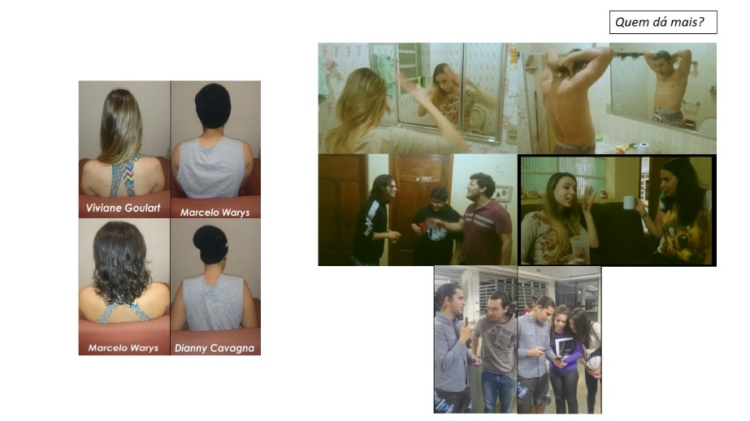

Fonte: Autoria própria.

**Figura 3.** Capturas de tela da produção audiovisual *Hominídeos Planet,* realizada por discentes do curso de Licenciatura em Ciências Biológicas da Universidade federal do Triângulo Mineiro (UFTM).

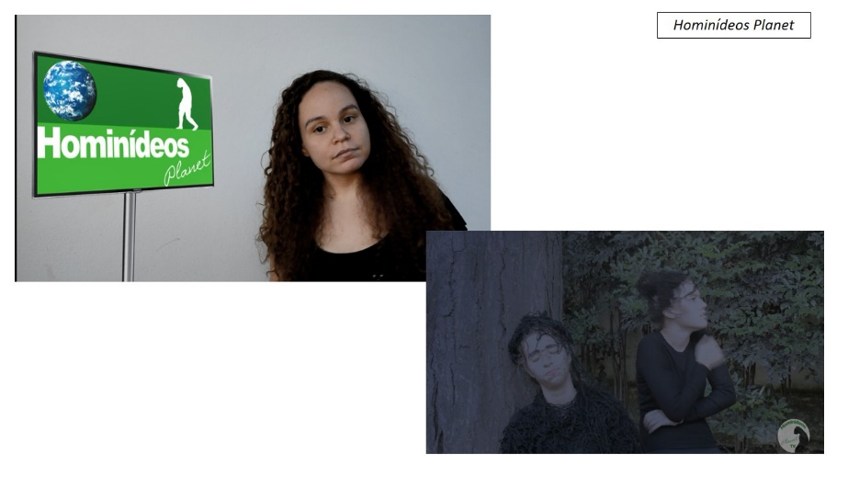

Fonte: Autoria própria.

**Figura 4.** Capturas de tela da produção audiovisual *Uma pequena grande história,* realizada por discentes do curso de Licenciatura em Ciências Biológicas da Universidade federal do Triângulo Mineiro (UFTM).

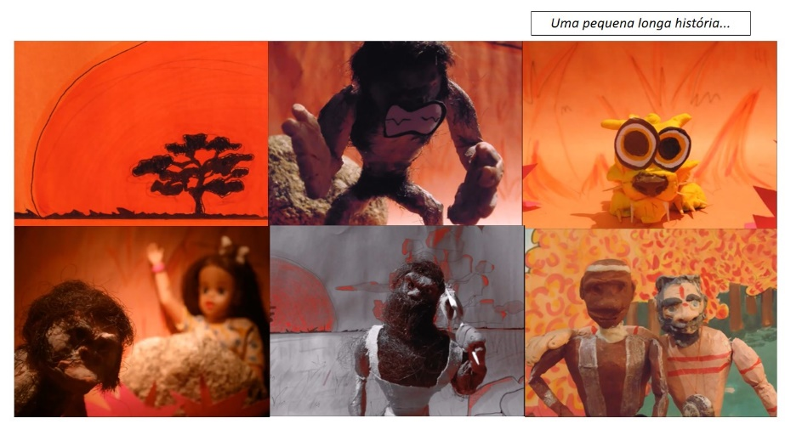

Fonte: Autoria própria.

**Figura 5.** Capturas de tela da produção audiovisual *Manequin Challenge: A Teoria Sintética Evolutiva,* realizada por discentes do curso de Licenciatura em Ciências Biológicas da Universidade federal do Triângulo Mineiro (UFTM).

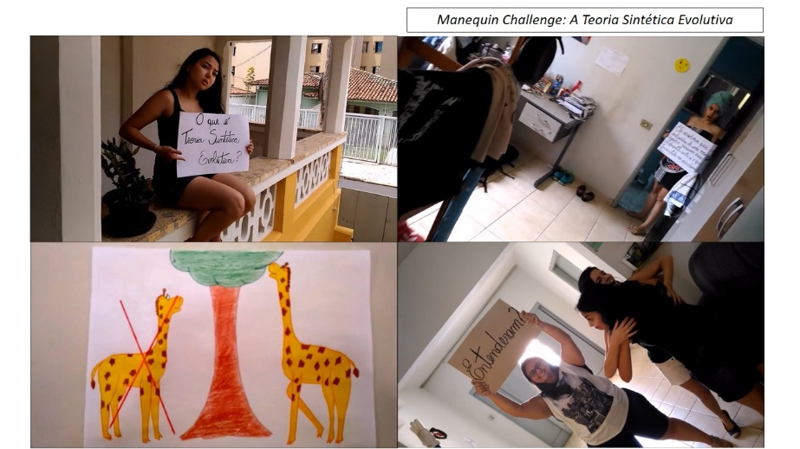

Fonte: Autoria própria.

**Figura 6.** Capturas de tela da produção audiovisual *Retrato Molecular do Brasil,* realizada por discentes do curso de Licenciatura em Ciências Biológicas da Universidade federal do Triângulo Mineiro (UFTM).

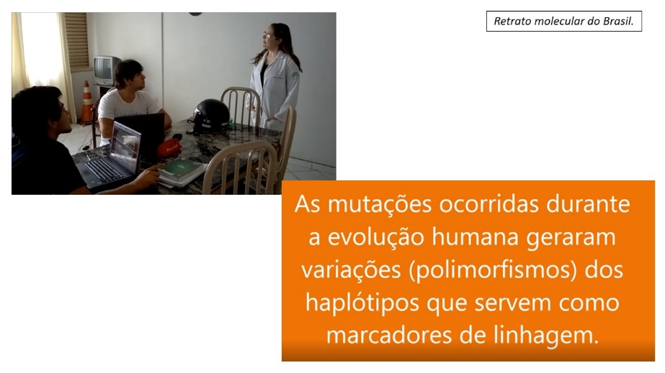

Fonte: Autoria própria.

**Figura 7.** Capturas de tela da produção audiovisual *Evolução do pensamento humano,* realizada por discentes do curso de Licenciatura em Ciências Biológicas da Universidade federal do Triângulo Mineiro (UFTM).

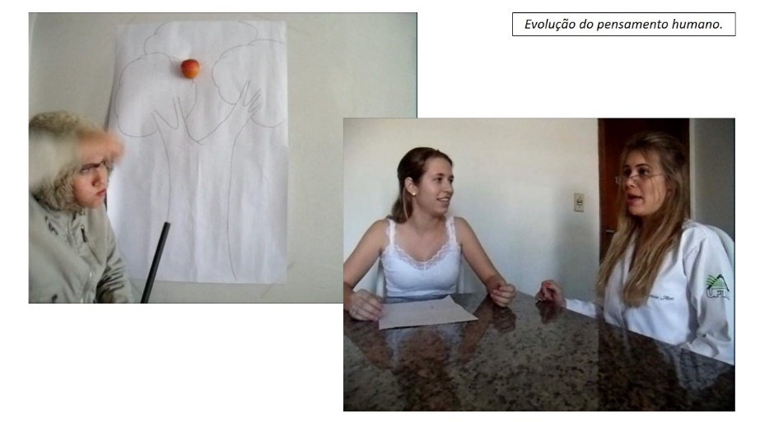

Fonte: Autoria própria.

**Figura 8.** Capturas de tela da produção audiovisual *Os primeiros americanos* realizada por discentes do curso de Licenciatura em Ciências Biológicas da Universidade federal do Triângulo Mineiro (UFTM).

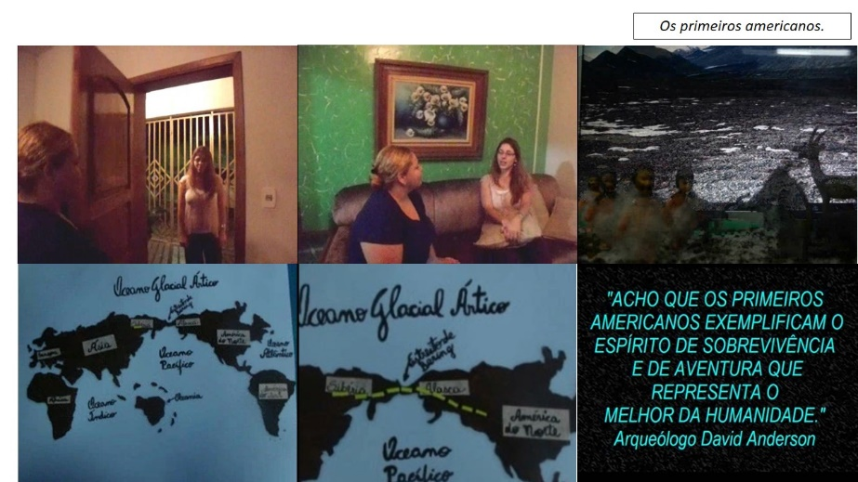

Fonte: Autoria própria.

**Figura 9.** Capturas de tela da produção audiovisual *A evolução da barba,* realizada por discentes do curso de Licenciatura em Ciências Biológicas da Universidade federal do Triângulo Mineiro (UFTM).

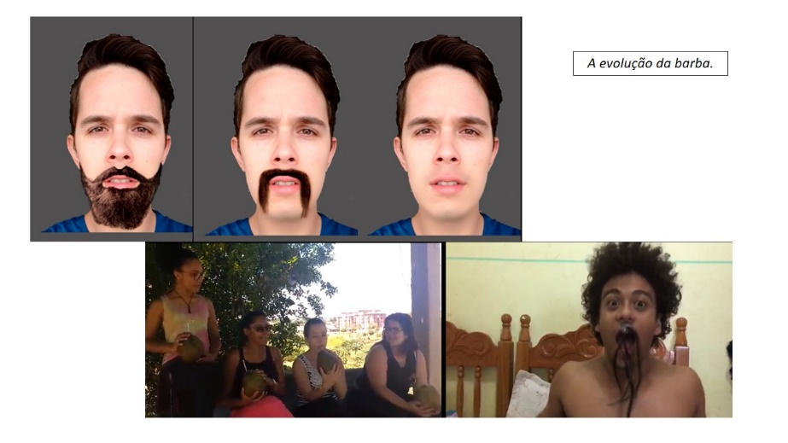

Fonte: Autoria própria.

**Figura 10.** Capturas de tela da produção audiovisual *A homossexualidade e a Bíblia,* realizada por discentes do curso de Licenciatura em Ciências Biológicas da Universidade federal do Triângulo Mineiro (UFTM).

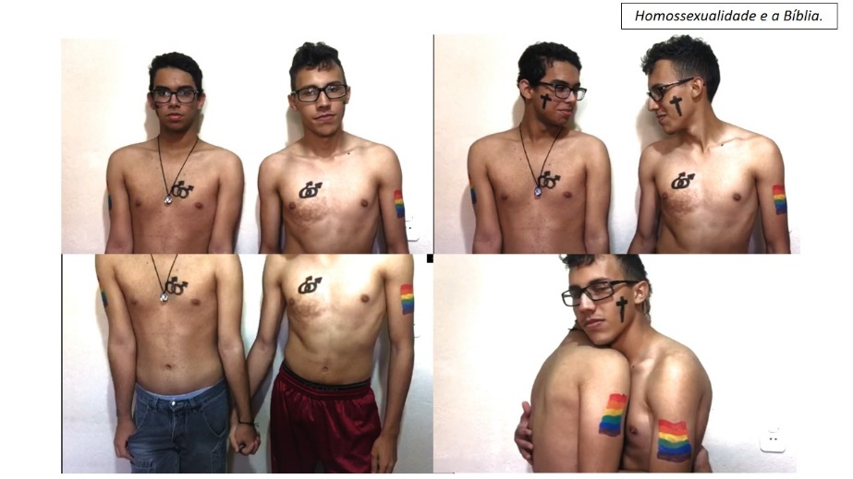

Fonte: Autoria própria.

**Figura 11.** Capturas de tela da produção audiovisual *Dedos e esportes,* realizada por discentes do curso de Licenciatura em Ciências Biológicas da Universidade federal do Triângulo Mineiro (UFTM).

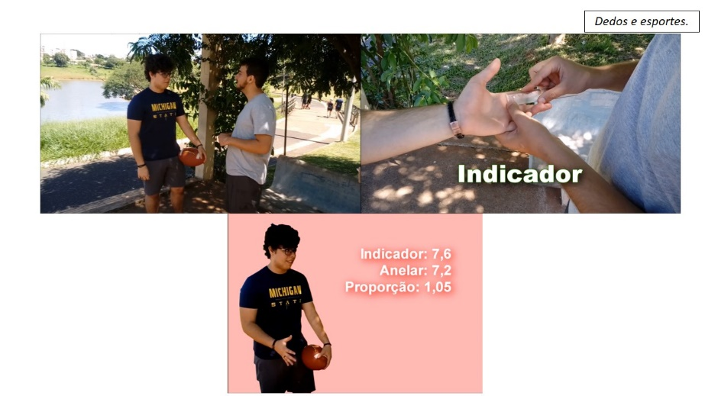

Fonte: Autoria própria.

A maioria das produções audiovisuais apresentou grande aderência com os conceitos científicos aceitos para a evolução humana, com exceção de duas delas: *Quem dá mais?* (**Figura 2**) e *Evolução da barba* (**Figura 9**). As duas apresentam conceitos muito próximos ao senso comum e permeados de uma perspectiva sexista (ambas discutem questões de morfologia e biologia reprodutiva) e focam mais na dimensão narrativa da produção do que nos conceitos científicos relacionados à biologia evolutiva, utilizando muitos planos abertos (22% e 67%, respectivamente). Estudos brasileiros sobre o ensino da Evolução Biológica, tais como Bizzo (1991), Bizzo (1994), Santos e Bizzo (2000), Santos (2002), Carneiro (2004), Coimbra e Silva (2007), Oleques et al. (2011), Soares e Dorvillé (2013), Souza e Dorvillé (2014) têm demonstrado a presença de uma série de equívocos quanto à interpretação de processos evolutivos entre alunos e professores de Ciências e Biologia.

Souza (2008) sugere uma manutenção de metodologias tradicionais de ensino de Evolução Biológica, o que dificulta a compreensão de conceitos fundamentais à Biologia, por um lado, mas que confrontam com outras questões de natureza filosófica como nossa origem, e, em alguns pontos, antagonizam com os pressupostos Criacionistas (REIS et al.2009). Outros estudos (CARNEIRO, 2004; MEGLHIORATTI, 2004; GOEDERT, 2004; LICATTI, 2005) indicam que os professores tem dificuldade em discutir os conceitos sobre Evolução Biológica com os alunos, e alguns apresentam uma concepção Lamarckista sobre Evolução (TIDON; LEWONTIN, 2004), visão esta que foi superada pela ciência há mais de cem anos.

Diversos são os fatores que colaboram para esta configuração nas escolas e universidades brasileiras, tais como o pouco tempo disponibilizado para o ensino de Evolução Biológica (TIDON; LEWONTIN, 2004); a visão fragmentada apresentada nos livros didáticos, portanto sem relacionar com as demais áreas da biologia (TIDON; VIEIRA, 2009); dificuldade por parte dos professores em compreender o processo, principalmente devido a lacunas na formação inicial e continuada (TIDON; LEWONTIN, 2004; GOEDERT, 2004), além da influência de crenças religiosas no conhecimento científico (COIMBRA; SILVA, 2007).

Dessa forma, o ensino de Evolução Biológica é consideravelmente alvo de confusões conceituais, obstáculos didáticos, epistemológicos e religiosos entre professores e alunos. Além disso, ainda é pautado em uma perspectiva tradicional de transmissão de conhecimentos, embasada na formação metafísica e da racionalidade técnica.

Segundo Goedert et al. (2006), deve-se superar as metodologias de ensino com abordagem tradicional a partir de estratégias didático-pedagógicas diversificadas e que podem ser direcionadas tanto aos professores em exercício (formação continuada), quanto ao futuros professores, os alunos-licenciandos (formação inicial).

A despeito das múltiplas possibilidades metodológicas de ensino que o campo de conhecimento da Biologia oferece, destaca-se a utilização de produções audiovisuais no contexto escolar.

É importante ressaltar que, de acordo com a Lei 13.006 de 26 de junho de 2014, é obrigatório a exibição de duas horas mensais de filmes de produção nacional nas redes de ensino da educação básica no Brasil (2014):

[...] a exibição de filmes de produção nacional consistirá componente curricular complementar integrado à proposta pedagógica da escola, sendo a sua exibição obrigatória, por no mínimo, 2 (duas) horas mensais.

As produções audiovisuais contribuem para que o aluno construa suas reflexões sobre os aspectos conceituais, além de possibilitar a integração destes com os procedimentais e atitudinais, bem como colaborar no desenvolvimento de habilidades (COLL; MARTIN, 2004) e possibilitar problematização de diferentes questões sob novos pontos de vista (FERNANDES; GARCIA, 2017). Nesse sentido, Santos e Kloss (2010, p. 8) afirmam que:

[...] a linguagem do vídeo possibilita o professor deixar de ser um informador, passando a ser um mediador que provoca a autonomia do aluno. A imagem mostra-se mais eficaz que a palavra na hora de provocar emoções. Sendo assim, o vídeo desempenha um papel importante com sua capacidade de provocar emoções e sensações.

Historicamente, as produções audiovisuais têm sua inspiração nas mídias de massa (cinema, televisão e vídeo, sobretudo) que, por sua vez, desencadearam a necessidade pela imagem nas populações humanas em suas diversas manifestações culturais, além de serem importantes veículos para disseminação do conhecimento e da informação (CARVALHO, 2003). O ambiente escolar agrega esses dois aspectos das mídias de massa, sendo o cinema uma das utilizadas na prática docente em sala de aula (DUARTE, GOLÇAVES, 2014).

O interesse do cinema em sala de aula não é recente, pois há relatos de pensadores da educação da década de 20 e 30 (BARROS, 1997) que já apresentavam o uso da *fotografia em movimento* como recurso importante para o enriquecimento do ensino, principalmente relacionado à instrução e a reprodução da informação (BARROS, 1997). Desse período também emergem os primeiros trabalhos que relacionam a interface Cinema e Educação que apresentavam diversos benefícios em se utilizar filmes como importante ferramenta no desenvolvimento de estratégias de ensino.

Alguns fatores são favorecedores da utilização do cinema no contexto escolar (ABUD, 2003), como a enorme atração que a produção fílmica exerce, o fácil acesso às produções cinematográficas e as políticas públicas de investimento em recursos de natureza audiovisual são alguns dos aspectos que beneficiam a relação cinema-escola.

Carvalho (2003) afirma que a linguagem cinematográfica pode ser utilizada em processos pedagógicos além da visão tradicional do cinema como simples material ilustrativo e instrucional. Uma das maneiras de se aproveitar das múltiplas possibilidades do cinema enquanto recurso didático é lançar mão de técnicas cinematográficas para o ensino de um ou mais conteúdos de forma multidisciplinar.

Segundo Garcia e Fernandes (2017), “o cinema, em muitos casos, amplia as possibilidades de leitura, permitindo a problematização de diferentes questões sob novos pontos de vista”.

Ainda, segundo Santos e Kloss:

[...] o vídeo pode servir para introduzir um novo assunto, para despertar a curiosidade, a motivação para novos temas, facilitar o desejo de pesquisa nos alunos e do conteúdo didático. Ele pode ser um grande diferencial no processo de informação, e se usado de forma coerente, poderá ser aproveitado todo o seu potencial educativo (SANTOS; KLOSS, 2010, p. 6).

Artis (2011) ressalta que a limitação financeira não é um real empecilho para a produção audiovisual, pois uma ideia boa pode gerar um bom filme. De fato, as experiências de Pereira et al. (2014); Galego et al. (2014) e Ferreira e Costa (2016) com alunos-licenciandos dos cursos de Ciências Biológicas, Física, Química e Matemática da UFTM demostrou que os mesmos apresentam alto potencial para a produção cinematográfica e que diferentes aprendizagens podem ser geradas por meio da proposição de produções audiovisuais.

1. **Conclusões**

A análise realizada mostra que as produções audiovisuais representam ferramenta didática apropriada para a divulgação científica por terem ampla intertextualidade, sendo uma forma de substituir metodologias consideradas tradicionais como o livro didático. A utilização desse tipo de ferramenta didática pode aumentar o desenvolvimento intelectual do aluno, enquanto valoriza sua interatividade, por se tratar de produções não só de caráter visual, mas uma forma de construir conhecimentos e sensibilizar, cooperando para o desenvolvimento de práticas escolares relacionadas ao nível estético. Diante disso, os materiais audiovisuais se colocam como importante ferramenta didática, pois confiscam e sustentam a atenção do espectador com maior eficiência do que meios didáticos considerados tradicionais

Os vídeos analisados foram produzidos por discentes, dando outra dimensão para o uso de filmes, que além de serem usados colocando o aluno como espectador também pode colocá-lo como produtor, fazendo uso desse meio para explorar seus conhecimentos e divulgar o que considera apropriado.

É necessário ressaltar que empregar vídeos, como material de apoio, é um modo de agregar mais dinamismo à aula, porém não deve ser visto como substituto do docente ou para tampar buracos. Nesse sentido, é imprescindível interesse por parte do professor, pois é a partir do seu direcionamento ao aluno que os audiovisuais podem se tornar ferramentas pedagógicas para o ensino de qualquer conhecimento, inclusive e especialmente da Evolução Humana.

A construção do conhecimentos de futuros professores de ciências e biologia em produções audiovisuais sobre Evolução Humana é compatível com a abordagem científica do termo;

Produções com predomínio da narração ao invés da informação tende a apresentar os conceitos científicos de forma mais rasa, apesar da dimensão estética ser mais enfatizada.

A hipótese de que os futuros professores apresentariam, em suas produções, forte aderência com o conteúdo científico foi corroborada. Entretanto, quando a dimensão estética da produção é valorizada, houve uma tendência de enfoque na narratividade e uma discussão mais superficial do conceito.

Este trabalho é único na abordagem e oferece uma proposta de se utilizar o cinema na perspectiva da produção. Dessa forma, compete ao professor a escolha da melhor aplicação dos recursos visuais em sua sala de aula, considerando seu público-alvo e sua disciplina, mas também, fundamentando-se na análise anterior do recurso, para que exista afinidade com o conteúdo promovido.

Outro aspecto relevante é que as diferentes dimensões (conceitual, estética, ética, etc.) que são requeridas em uma produção devem ser discutidas com os sujeitos, de forma que uma intencionalidade multinível também seja realizada no produto audiovisual.

1. **Referências**

ABUD, K. M. A construção de uma didática da história: algumas ideias sobre a utilização de filmes no ensino. **História.** São Paulo, v. 22, n.1, p. 183-193, 2003.

ARTIS, A.Q. **Silêncio**: Filmando**.** Rio de Janeiro: Elsevier, 2011, 268p.

BARROS, A. X. M. O Cinematográfo Escolar. **I Conferência Nacional de Educação** (1927: Curitiba), Brasília: INEP, 1997.

BAUER, MW.W; GASKELL, G. **Pesquisa Qualitativa com Texto, Imagem e Som.** Petrópolis: Editora Vozes, 2015.

BIZZO, N. M. V. From Down House landlord to Brazilian highschool-students - what has happened to evolutionary knowledge on the way? **Journal of Research in Science Teaching,** v. 31, p. 537-556, 1994.

BIZZO, N. V. **Ensino de Evolução e História do Darwinismo**. Tese(Doutorado em Educação) - Faculdade de Educação da Universidade de São Paulo, 1991.

BRASIL, Ministério da Educação. **Diretrizes Curriculares Nacionais para os Cursos de Graduação em Ciências Biológicas.** Parecer CES/CNE 1.301/2001, homologação publicada no DOU 07/12/2001, Seção 1, p. 25. Resolução CES/CNE 07/2002, publicada no DOU 26/03/2002, Seção 1, p. 13.

BRASIL. **Lei 13.006,** de 26 de junho de 2014. Brasília-DF: MEC, 2014.

BRASIL. Ministério da Educação. Secretaria da Educação Média e Tecnológica. **Parâmetros Curriculares Nacionais**: Ensino Médio. Brasília: 1999. 364p.

BRASIL. **Orientações Curriculares para o Ensino Médio**, 2006. Disponível em: <http://portal.mec.gov.br/seb/arquivos/pdf/book_volume_02_internet.pdf>. Acesso em: 21 out. 2019.

CALDEIRA, P. Z; BOSSLER, A. P. O uso de tecnologias para a aprendizagem em contexto do campo: formação de formadores para atuação dialógica. **II Seminário Nacional de Educação do Campo e Diversidade Cultural.** Caruaru-PE: UFPE, 2013.

CARNEIRO, A. P. N. A Evolução Biológica aos olhos de professores não licenciados. 2004. 137 f. **Dissertação** (Mestrado em Educação Científica e Tecnológica). Centro de Ciências Físicas e Matemáticas, UFSC, Florianópolis.

CARVALHO, E.J.G. Conhecimento da história e da educação: o cinema como fonte alternativa. **Revista Comunicações.** Piracicaba, v. 10, n.2 p.183-193, 2003.

CARVALHO, E.J.G. Conhecimento da história e da educação: o cinema como fonte alternativa. **Revista Comunicações.** Piracicaba, v. 10, n.2 p.183-193, 2003.

CARVALHO, R. Avaliação dos futuros professores em Ciências Biológicas sobre a polêmica Criacionismo e Evolucionismo. **Dissertação** (Mestrado em Educação em Ciências e Matemática) – Universidade Federal de Goiás, Goiânia, 2010.

COIMBRA, R. L., SILVA, J. Ensino de Evolução Biológica e a necessidade de formação continuada. In: **Atas do VI Encontro Nacional de Pesquisa em Educação em Ciências** (ENPEC). Florianópolis-SC: ABRAPEC, 2007.

COLL, C.; MARTIN, E. **Aprender conteúdos e desenvolver capacidades.** Porto Alegre: Artmed, 2004.

COSTA, V.; FERREIRA, B. O cinema na formação de professores: interfaces com o Pibid Química. **Iniciação & Formação Docente**, v. 3, n. 2, 2016.

CRUZ, D. M. **Linguagem audiovisual:** livro didático. Palhoça: UnisulVirtual, 2007.

### DUARTE, R. ; GONÇALVES, B. M. A. P. Escola e audiovisual no Brasil. In: BARBOSA, Maria Carmem S.; SANTOS, Maria Angélica dos; Escritos de Alfabetização Visual: 1.ed. Porto Alegre: Libretos, 2014.

### FERNANDES, A. H; GARCIA, P. B. O cinema como formação: a escola como mediadora da relação entre jovens e filmes. Educação Temática Digital, v. 19, p. 384-399, 2017.

GALEGO, L.G.C.; COSTA, V.G.; RODRIGUES, V. C.S.; PEREIRA, F.L. Técnicas cinematográficas e aprendizagens e o programa de educação tutorial (PET)Ciências da Natureza e Matemática (UFTM). **RELICI**, v.1(1), p. 15-22, 2014.

GALEGO, L.G.C.; PEREIRA, F. L. P. Planos, sequências e abstrações: a cinematografia e a educação. *In:* **Formação de Professores: perspectivas teóricas e práticas na formação docente 2.** Ponta Grossa: Atena Editora, 2020.

GOEDERT, L. A Formação do Professor de Biologia na UFSC e o Ensino da Evolução Biológica. Florianópolis, 2004. **Dissertação** de Mestrado. Educação Científica e Tecnológica, Universidade Federal de Santa Catarina.

GOEDERT, L.; DELIZOICOV, N. C.; ROSA, V. L. A formação de professores de Biologia e a prática docente - o ensino de evolução. In: **Atas do IV ENPEC,** vol. único, 34-43, 2003.

GOEDERT, L.; LEYSER, V.; DELIZOICOV, N.C. A formação do professor de Biologia na UFSC e o Ensino de Evolução Biológica. **Contexto & Educação,** v. 76, p. 13-41, 2006.

LICATTI, F. O ensino de Evolução Biológica no nível médio: Investigando concepções de professores de Biologia. **Dissertação.** Bauru: UNESP, 2005.

MEGLHIORATTI, F.A. História da construção do conceito de evolução biológica: possibilidades de uma percepção dinâmica da ciência pelos professores de Biologia. **Dissertação** de Mestrado em Educação para a Ciência. Faculdade de Ciências da Universidade Estadual Paulista “Júlio de Mesquita Filho”, Bauru, SP, 2004.

MERREL. F. **A Semiótica de Charles S. Peirce Hoje.** Ijuí: Ed. Unijuí, 2012.

OLEQUES, L.C.; BARTHOLOMEI-SANTOS, M. L.; BOER, N. Evolução biológica: percepções de professores de biologia. **Revista Electrónica de Enseñanza de las Ciencias**, Vigo, v. 10, p. 243-264, 2011.

PASSAU, A. S. **Análise dos fatores que influenciam na utilização de filmes como recurso didático pelos docentes de ciências.** 2010. 46 f. Monografia (Especialização) - Curso de Ciências Biológicas, Departamento de Ensino de Ciências e Biologia, Universidade do Estado do Rio de Janeiro, Rio de Janeiro, 2010.

PEREIRA, F.L.; COSTA, V.G.; RODRIGUES, V. C.S.; GALEGO, L.G.C. Cinematografia e formação inicial de professores: relato de experiência com alunos do PIBID Matemática (UFTM). **RELICI**, v.1(1), p. 9-14, 2014.

PERES, S. S. O formato e a linguagem dos documentários produzidos sobre a cidade de São Paulo. In: CONGRESSO BRASILEIRO DE CIÊNCIAS DA COMUNICAÇÃO, 30., 2007, Santos. **Anais...**Santos: Intercom, 2007. p. 1 - 10.

REIS, P.; BRAGA, R.; LIMA, V.; SANTOS, A.L. Reflexões sobre o ensino de evolução e suas consequências diante da laicidade estatal. **Anais.** III Encontro Estadual de Didática e Prática de Ensino (EDIPE), Goiânia, 2009. Disponível em < <http://www.ceped.ueg.br/anais/IIIedipe/pdfs/2_trabalhos/gt04_fisica_quimica_biologia_ciencias/trab_gt04_reflexoes_sobre_o_ensino_de_evolucao.pdf>>, acesso em 13/10/2019.

SANTOS, P. R.; KLOSS, S.. A criança e a mídia: a importância do uso do vídeo em escolas de Joaçaba – SC. In: **CONGRESSO DE CIÊNCIAS DA COMUNICAÇÃO NA REGIÃO SUL**, 9., 2010, Novo Hamburgo. Anais... . Novo Hamburgo: Intercom, 2010. p. 2 – 11.

SANTOS, S. **Evolução Biológica: ensino e aprendizagem no cotidiano da sala de aula.** São Paulo: Annablume:Fapesp:Pró-Reitoria de Pesquisa, 2002.

SANTOS, S.; BIZZO, N. O ensino e a aprendizagem de Evolução Biológica no cotidiano da sala de aula. In: **VII Encontro Perspectivas do Ensino de Biologia**. Anais. São Paulo: Faculdade de Educação da Universidade de São Paulo, 2000.

SOARES, ACS ; PEREIRA, F.L. ; GALEGO, L. G. C. . Cinema e transgêneros: construção semiótica e possibilidades na educação para a sexualidade. **RELICI**, v. 6, p. 75-105, 2019.

SOARES, C. P. O. ; DORVILLÉ, L. F. M. A influência de um curso de licenciatura plena em Ciências Biológicas na (re) formulação das concepções de discentes acerca da origem da diversidade biológica. In: **IX Simpósio de Formação e Profissão Docente**, 2013, Ouro Preto. Anais do IX SIMPOED Simpósio de Formação e Profissão Docente, p. 1035-1044. 2013.

SOUSA, E. C. F; DORVILLÉ,  L. F. M. Ensino de evolução biológica: concepções de  professores protestantes de ciências e biologia. **Revista da SBenBio**, n.7, 2014.

SOUZA, AP ; GALEGO, L. G. C. ; PEREIRA, F.L. . Análise semiótica e do discurso no episódio *Nosedive* da série *Black Mirror*: um olhas sobre a ética e as tecnologias da comunicação e da informação. **RELICI**, v. 5, p. 27-65, 2018.

SOUZA, C. M. A Presença das Teorias Criacionistas e Evolucionistas em Disciplinas do Ensino Médio (Geografia, História e Biologia): Um Mapeamento dos conteúdos de Sala de Aula Sob a Ótica dos Professores. **Dissertação.** Campinas: UNICAMP 2008.

TIDON, R.; LEWONTIN, R. C. Teaching evolutionary biology. **Genetics and Molecular Biology**, n. 27, v. 1, p. 124-131,2004.

TIDON, R.; VIEIRA, E. O ensino da Evolução Biológica: um desafio para o século XXI **Evolucionismo ComCiência: revista eletrônica de jornalismo científico** n.107, 2009. Disponível em < http:www.conciência.com.br>. Acesso em 18 out. 2019.

XAVIER, Ismail. Um cinema que “educa” é um cinema que (nos) faz pensar. **Revista Educação e Realidade**, v. 33, n. 1, p. 13-20, 2008. Disponível em: <http://seer.ufrgs.br/index.php/educacaoerealidade/article/view/6683/3996> Acesso em: 19 out. 2019.

1. Professor UFTM, Licenciatura em Ciências Biológicas [–luis.galego@uftm.edu.br](mailto:–luis.galego@uftm.edu.br)
2. Professor UFSCar, membro do Grupo Horizonte – [glauberglauberglauber@gmail.com](mailto:glauberglauberglauber@gmail.com)